TRƯỜNG ĐẠI HỌC CÔNG NGHỆ ĐÔNG Á

**KHOA CÔNG NGHỆ THÔNG TIN**



**BÀI TẬP LỚN**

**HỌC PHẦN: ĐỒ ÁN CHUYÊN NGÀNH CÔNG NGHỆ PHẦN MỀM**

**MÃ ĐỀ THI: <MÃ ĐỀ THI ĐƯỢC GIAO>**

**<TÊN ĐỀ TÀI/CHỦ ĐỀ: (nếu có)>**

**LỚP TÍN CHỈ: <TÊN LỚP TÍN CHỈ>**

**Giảng viên hướng dẫn: ThS. Đỗ Thị Huyền**

**Danh sách sinh viên thực hiện: Nhóm 19**

|  |  |  |  |
| --- | --- | --- | --- |
| **TT** | **Mã sinh viên** | **Sinh viên thực hiện** | **Lớp hành chính** |
| **1** | 20220592 | Hoàng Văn Quang | DCCNTT13.10.4 |
| **2** | 20220700 | Nguyễn Hoàng Dương | DCCNTT13.10.4 |
| **3** | 20220703 | Lê Thu Mai | DCCNTT13.10.4 |

**Bắc Ninh - 2025**

**MỤC LỤC**

DANH MỤC CÁC TỪ VIẾT TẮT (Nếu có) 2

DANH MỤC BẢNG BIỂU VÀ SƠ ĐỒ 3

MỞ ĐẦU 1

CHƯƠNG I. KIẾN THỨC NỀN TẢNG 2

CHƯƠNG II: PHÂN TÍCH, THIẾT KẾ HỆ THỐNG 3

CHƯƠNG III. CÀI ĐẶT VÀ KIỂM THỬ PHẦN MỀM 4

KẾT LUẬN 5

1. Kết quả đạt được 5

2. Hạn chế 5

3. Hướng phát triển 5

TÀI LIỆU THAM KHẢO 6

# DANH MỤC CÁC TỪ VIẾT TẮT (Nếu có)

|  |  |  |
| --- | --- | --- |
| **STT** | **Chữ viết tắt** | **Giải thích** |
| 1 |  |  |
| 2 |  |  |
| 3 |  |  |

# DANH MỤC BẢNG BIỂU VÀ SƠ ĐỒ

|  |  |  |
| --- | --- | --- |
| **Số hiệu** | **Tên** | **Trang** |
| 1.1 |  |  |
|  |  |  |

# MỞ ĐẦU

Trong thời đại công nghệ số hóa, thương mại điện tử đã trở thành xu hướng tất yếu, đặc biệt là trong lĩnh vực bán lẻ thực phẩm. Việc xây dựng ứng dụng website bán thực phẩm không chỉ đáp ứng nhu cầu mua sắm tiện lợi, nhanh chóng mà còn góp phần thúc đẩy nền kinh tế xanh và bền vững. Đề tài này được lựa chọn nhằm giải quyết những thách thức thực tế như thiếu hụt nền tảng bán hàng trực tuyến hiệu quả, đảm bảo an toàn vệ sinh thực phẩm và tối ưu hóa trải nghiệm người dùng.

Thị trường thực phẩm trực tuyến đang chứng kiến sự tăng trưởng mạnh mẽ, với dự báo từ các tổ chức như Nielsen và Statista cho thấy giá trị toàn cầu vượt quá 500 tỷ USD vào năm 2025. Tuy nhiên, nhiều website hiện tại còn hạn chế về tính năng, bảo mật và khả năng mở rộng. Đề tài được lựa chọn để giải quyết những vấn đề này, đồng thời áp dụng các công nghệ hiện đại như frontend sử dụng Next.js với TypeScript để xây dựng giao diện động và hiệu quả, backend sử dụng Django với Python để xử lý logic server, quản lý dữ liệu và đảm bảo tính bảo mật cao.

Mục tiêu chính của đề tài là thiết kế và triển khai một website bán thực phẩm hoàn chỉnh với các tính năng cốt lõi như đăng ký tài khoản, duyệt sản phẩm theo danh mục, thêm vào giỏ hàng, thanh toán trực tuyến và theo dõi đơn hàng. Ngoài ra, đề tài sẽ đánh giá hiệu quả ứng dụng thông qua kiểm thử thực tế và đề xuất cải tiến cho tương lai.

Báo cáo sẽ được cấu trúc thành các phần: Phân tích yêu cầu, Thiết kế hệ thống, Triển khai kỹ thuật, Kiểm thử và Kết luận, nhằm cung cấp cái nhìn toàn diện về quá trình nghiên cứu và phát triển.

# CHƯƠNG I. KIẾN THỨC NỀN TẢNG

## 1.1. Giới thiệu bài toán

Trong bối cảnh phát triển mạnh mẽ của thương mại điện tử, nhu cầu mua sắm thực phẩm trực tuyến ngày càng tăng cao, đặc biệt ở các đô thị lớn và khu vực có lối sống bận rộn. Bài toán đặt ra là xây dựng một ứng dụng website bán thực phẩm đáp ứng được các yêu cầu cơ bản của một nền tảng thương mại điện tử, bao gồm việc quản lý danh mục sản phẩm thực phẩm (như rau củ, thịt cá, đồ khô, v.v.), xử lý đơn hàng, thanh toán an toàn, và giao diện người dùng thân thiện. Website cần đảm bảo tính bảo mật, hiệu suất cao, khả năng mở rộng để phục vụ số lượng lớn người dùng, đồng thời tích hợp các tính năng như tìm kiếm sản phẩm, giỏ hàng, đánh giá và phản hồi từ khách hàng. Bài toán này đòi hỏi giải quyết các vấn đề kỹ thuật như thiết kế cơ sở dữ liệu, phát triển frontend và backend, cũng như đảm bảo trải nghiệm người dùng mượt mà trên các thiết bị khác nhau.

### 1.1.1. Mục tiêu

Đề tài nhằm đạt được các mục tiêu sau:

Mục tiêu kỹ thuật: Phát triển một website bán thực phẩm hoàn chỉnh, hoạt động ổn định với các tính năng cốt lõi như quản lý sản phẩm, xử lý đơn hàng và thanh toán an toàn, sử dụng công nghệ frontend Next.js với TypeScript và backend Django với Python để đảm bảo hiệu suất cao, bảo mật và khả năng mở rộng.

Mục tiêu thực tiễn: Tạo ra một nền tảng thương mại điện tử thân thiện với người dùng, giúp khách hàng dễ dàng mua sắm thực phẩm trực tuyến, đồng thời hỗ trợ quản trị viên quản lý hiệu quả, góp phần thúc đẩy mô hình bán lẻ số hóa tại Việt Nam.

Mục tiêu học thuật: Áp dụng và nâng cao kiến thức về phát triển web full-stack, bao gồm thiết kế giao diện, xử lý dữ liệu và triển khai ứng dụng, đồng thời đánh giá hiệu quả của hệ thống thông qua các chỉ số như thời gian phản hồi, tỷ lệ chuyển đổi và phản hồi người dùng.

### 1.1.2. Tầm quan trọng của bài toán

Bài toán xây dựng website bán thực phẩm có tầm quan trọng to lớn trong bối cảnh kinh tế số hóa toàn cầu và tại Việt Nam, góp phần giải quyết các vấn đề xã hội, kinh tế và kỹ thuật hiện nay. Dưới đây là phân tích chi tiết:

Tầm quan trọng kinh tế và xã hội: Thương mại điện tử thực phẩm đang bùng nổ với tốc độ tăng trưởng hàng năm lên đến 20-30% (theo báo cáo của Statista và Nielsen). Tại Việt Nam, thị trường này đạt quy mô khoảng 10-15 tỷ USD vào năm 2023, nhưng phần lớn vẫn dựa vào các nền tảng chung chung như Shopee hoặc Lazada, thiếu chuyên biệt cho thực phẩm tươi sống. Bài toán này giúp tạo ra một nền tảng chuyên nghiệp, thúc đẩy tiêu dùng trực tuyến, giảm chi phí vận chuyển và thời gian mua sắm, đặc biệt hữu ích cho người dân đô thị bận rộn hoặc khu vực nông thôn khó tiếp cận siêu thị. Ngoài ra, nó góp phần vào mục tiêu phát triển bền vững (SDGs) của Liên Hợp Quốc, khuyến khích tiêu dùng thực phẩm địa phương, giảm lãng phí và hỗ trợ nông dân thông qua kênh bán hàng trực tiếp.

Tầm quan trọng kỹ thuật và giáo dục: Bài toán đòi hỏi áp dụng các công nghệ web hiện đại như Next.js (framework React với SSR/SSG để tối ưu hóa hiệu suất) và Django (framework Python mạnh mẽ cho backend, với ORM tích hợp và bảo mật cao), giúp nâng cao kỹ năng lập trình full-stack. Đây là cơ hội thực tế để nghiên cứu và triển khai các giải pháp như tối ưu hóa cơ sở dữ liệu, xử lý thanh toán an toàn, và tích hợp API bên thứ ba (ví dụ: Google Maps cho giao hàng). Nếu không giải quyết bài toán này, ngành bán lẻ thực phẩm Việt Nam sẽ tụt hậu so với các nước Đông Nam Á như Thái Lan hay Singapore, nơi các ứng dụng như GrabFood hoặc Foodpanda đã thống trị. Đồng thời, nó tạo ra nguồn nhân lực chất lượng cao cho thị trường lao động công nghệ, góp phần vào chiến lược chuyển đổi số quốc gia.

Tầm quan trọng thực tiễn và rủi ro nếu không giải quyết: Trong thời đại hậu COVID-19, mua sắm trực tuyến trở thành xu hướng bắt buộc để hạn chế tiếp xúc, nhưng nhiều website hiện tại gặp vấn đề như giao diện phức tạp, thanh toán không an toàn hoặc thiếu tính năng theo dõi đơn hàng, dẫn đến mất niềm tin khách hàng và tỷ lệ bỏ giỏ hàng cao (khoảng 70% theo Adobe). Bài toán này giải quyết trực tiếp những vấn đề này, giúp doanh nghiệp nhỏ (như cửa hàng thực phẩm) cạnh tranh với các ông lớn, tạo việc làm mới và tăng doanh thu. Nếu bỏ qua, Việt Nam sẽ mất cơ hội phát triển ngành công nghiệp thực phẩm số hóa, ảnh hưởng đến an ninh lương thực và kinh tế địa phương, đồng thời làm chậm quá trình số hóa nền kinh tế.

## 1.2. Công nghệ sử dụng

Để xây dựng và phát triển hệ thống website ứng dụng bán thực phẩm, nhóm lựa chọn các công nghệ hiện đại, phù hợp với yêu cầu của đề tài về hiệu năng, bảo mật và khả năng mở rộng trong tương lai. Các công nghệ được sử dụng bao gồm:

### 1.2.1. Frontend - NextJS

Phần giao diện người dùng của hệ thống được xây dựng bằng Next.js, một framework phát triển dựa trên ReactJS. Next.js hỗ trợ kết xuất phía máy chủ (Server-side Rendering) và kết xuất tĩnh (Static Site Generation), giúp tối ưu tốc độ tải trang, cải thiện hiệu suất SEO và mang lại trải nghiệm mượt mà cho người dùng.

Next.js cũng cho phép tổ chức mã nguồn rõ ràng theo cấu trúc module, dễ bảo trì và tái sử dụng. Việc sử dụng React kết hợp với Next.js giúp giao diện có khả năng tương tác cao, hiển thị dữ liệu động và phản hồi nhanh theo thao tác của người dùng.

Các thư viện CSS hoặc framework như Tailwind CSS hoặc Bootstrap cũng có thể được tích hợp để hỗ trợ việc thiết kế giao diện hiện đại, thân thiện và phù hợp với nhiều thiết bị (Responsive Design).

### 1.4.2. Backend - Django

Phần xử lý nghiệp vụ của hệ thống được phát triển bằng Django, một framework mạnh mẽ của ngôn ngữ lập trình Python. Django tuân theo mô hình MVC (Model – View – Controller), giúp tách biệt rõ ràng giữa các tầng dữ liệu, xử lý và hiển thị, qua đó tăng khả năng mở rộng và bảo trì hệ thống.

Django cung cấp sẵn nhiều tính năng hỗ trợ như hệ thống quản lý người dùng, xác thực tài khoản, bảo mật chống tấn công CSRF, XSS, SQL Injection, cùng với bộ ORM (Object Relational Mapping) giúp làm việc với cơ sở dữ liệu dễ dàng hơn mà không cần viết câu lệnh SQL phức tạp.

Ngoài ra, Django REST Framework được sử dụng để xây dựng các API phục vụ giao tiếp giữa front-end và back-end, đảm bảo dữ liệu được truyền tải chính xác, nhanh chóng và an toàn.

### 1.4.3. Cơ sở dữ liệu - MySQL

Hệ thống sử dụng MySQL làm hệ quản trị cơ sở dữ liệu chính. MySQL là hệ quản trị cơ sở dữ liệu quan hệ (RDBMS) phổ biến, có ưu điểm về tốc độ xử lý, tính ổn định và khả năng mở rộng cao. MySQL hoàn toàn tương thích với Django thông qua các trình điều khiển (connectors) giúp việc kết nối, truy xuất và quản lý dữ liệu diễn ra thuận tiện.

Cơ sở dữ liệu MySQL được sử dụng để lưu trữ thông tin người dùng, danh mục sản phẩm, đơn hàng, giỏ hàng và các dữ liệu liên quan khác trong quá trình hoạt động của hệ thống. Cấu trúc dữ liệu được thiết kế đảm bảo toàn vẹn, nhất quán và dễ truy xuất, đáp ứng tốt yêu cầu nghiệp vụ của website bán thực phẩm.

### 1.4.4. Công cụ kiểm thử - Postman

Để kiểm thử và xác minh hoạt động của các API giữa front-end và back-end, nhóm sử dụng công cụ Postman. Đây là công cụ hỗ trợ phổ biến cho việc kiểm thử RESTful API, cho phép mô phỏng các yêu cầu HTTP như GET, POST, PUT, DELETE... nhằm đảm bảo dữ liệu được xử lý và phản hồi đúng như thiết kế.

Thông qua Postman, nhóm có thể dễ dàng phát hiện và khắc phục các lỗi trong quá trình trao đổi dữ liệu giữa client và server, giúp đảm bảo hệ thống hoạt động ổn định và đáng tin cậy trước khi triển khai chính thức.

## 1.3. Phân tích, đặc tả yêu cầu

### 1.3.1. Yêu cầu chức năng

|  |  |  |
| --- | --- | --- |
| **Mã** | **Tên chức năng** | **Mô tả chức năng** |
| F01 | Quản lý danh mục | Thêm danh mục  Sửa danh mục  Xóa danh mục  Tìm kiếm danh mục  Xem danh sách danh mục |
| F02 | Quản lý tài khoản | Sửa tài khoản  Xem thông tin tài khoản  Tìm kiếm tài khoản  Xóa tài khoản  Hiển thị danh sách tài khoản |
| F03 | Quản lý sản phẩm | Thêm sản phẩm  Cập nhật sản phẩm  Xóa sản phẩm  Tìm kiếm sản phẩm  Xem chi tiết sản phẩm |
| F04 | Quản lý đơn hàng | Cập nhật trạng thái đơn hàng (đang giao hàng, đã giao hàng, đã hủy)  Xem chi tiết đơn hàng  Tìm kiếm đơn hàng |
| F05 | Quản lý giỏ hàng | Thêm sản phẩm vào giỏ hàng  Cập nhật số lượng sản phẩm  Xóa sản phẩm khỏi giỏ hàng  Xác nhận đặt hàng |
| F06 | Thanh toán | Xác nhận thông tin đơn hàng  Xử lý thanh toán online  Tạo hóa đơn |
| F07 | Đánh giá sản phẩm | Xem danh sách đánh giá  Thêm đánh giá  Sửa đánh giá  Xóa đánh giá |
| F08 | Thống kê | Thống kê theo khoảng thời gian  Xuất báo cáo ra file Excel |

### 1.3.2. Yêu cầu phi chức năng

|  |  |
| --- | --- |
| **Loại yêu cầu** | **Mô tả** |
| Hiệu năng | - Hệ thống phải có khả năng xử lý nhiều yêu cầu truy cập đồng thời (tối thiểu 100 người dùng cùng lúc mà không gây treo hoặc gián đoạn).  - Thời gian phản hồi cho các thao tác chính (đăng nhập, tìm kiếm sản phẩm, đặt hàng, thanh toán) không vượt quá 3 giây.  - Cơ sở dữ liệu được tối ưu để truy xuất nhanh, đặc biệt là đối với các bảng sản phẩm và đơn hàng. |
| Bảo mật | - Thông tin đăng nhập của người dùng phải được mã hóa (sử dụng chuẩn bcrypt hoặc tương đương).  - Dữ liệu nhạy cảm (mật khẩu, thông tin thanh toán) không được lưu trữ dưới dạng rõ ràng.  - Phân quyền truy cập rõ ràng giữa các nhóm người dùng (Khách hàng, Người bán, Quản trị viên).  - Hệ thống phải có cơ chế xác thực và kiểm soát truy cập an toàn, ngăn chặn tấn công SQL Injection và XSS.  - Các giao dịch thanh toán được thực hiện thông qua cổng thanh toán bảo mật (HTTPS, chứng chỉ SSL). |
| Khả năng mở rộng | - Cấu trúc hệ thống được thiết kế theo mô hình client–server tách biệt giữa Frontend (NextJS) và Backend (Django REST Framework).  - Dễ dàng mở rộng thêm các chức năng mới như quản lý khuyến mãi, giao hàng hoặc tích hợp AI gợi ý sản phẩm.  - Mã nguồn phải được tổ chức rõ ràng, có chú thích và tuân thủ quy tắc lập trình sạch (*Clean Code*).  - Hệ thống hỗ trợ sao lưu và phục hồi dữ liệu định kỳ. |
| Tính tương thích | - Ứng dụng có thể chạy ổn định trên các trình duyệt phổ biến như Chrome, Firefox, Edge, Safari.  - Giao diện tương thích với nhiều thiết bị: máy tính, máy tính bảng, điện thoại di động.  - Hỗ trợ hiển thị tốt trên các độ phân giải màn hình khác nhau. |
| Giao diện người dùng | - Giao diện thân thiện, dễ sử dụng cho cả người dùng mới.  - Màu sắc và bố cục được thiết kế phù hợp với chủ đề ẩm thực, rõ ràng, dễ quan sát.  - Ngôn ngữ hiển thị là Tiếng Việt, dễ hiểu và trực quan.  - Cung cấp hướng dẫn hoặc thông báo lỗi rõ ràng khi người dùng thao tác sai. |
| Độ tin cậy | - Hệ thống phải hoạt động ổn định liên tục, thời gian sẵn sàng (uptime) đạt tối thiểu 99%.  - Có cơ chế tự động ghi log và thông báo lỗi cho quản trị viên khi xảy ra sự cố.  - Đảm bảo không mất dữ liệu khi hệ thống gặp lỗi hoặc gián đoạn tạm thời. |

## 1.4. Xác định các actor (Tác nhân) hệ thống

|  |  |  |
| --- | --- | --- |
| **Tác nhân** | **Mô tả** | **Vai trò** |
| Khách hàng | Là người sử dụng hệ thống để tìm kiếm, lựa chọn và đặt mua thực phẩm trực tuyến. Họ là đối tượng chính sử dụng website ở phía người mua. | - Tìm kiếm, xem thông tin sản phẩm.  - Thêm sản phẩm vào giỏ hàng và đặt hàng.  - Thực hiện thanh toán trực tuyến.  - Viết đánh giá, nhận xét về sản phẩm đã mua. |
| Người bán | Là cá nhân hoặc đơn vị kinh doanh sử dụng hệ thống để đăng bán và quản lý sản phẩm của mình. | - Đăng sản phẩm mới, chỉnh sửa, xóa sản phẩm. - Quản lý đơn hàng của khách hàng. - Theo dõi doanh thu và phản hồi đánh giá từ khách hàng. - Báo cáo thống kê kết quả kinh doanh. |
| Quản trị viên | Là người có quyền cao nhất trong hệ thống, chịu trách nhiệm giám sát, điều hành và đảm bảo hoạt động ổn định của website. | - Quản lý tài khoản người dùng (khách hàng, người bán). - Kiểm duyệt nội dung, sản phẩm và đánh giá. - Quản lý danh mục, đơn hàng, báo cáo. - Xử lý sự cố, bảo trì và nâng cấp hệ thống. |
| Hệ thống thanh toán | Là tác nhân bên ngoài được tích hợp vào website để hỗ trợ khách hàng và người bán thực hiện giao dịch thanh toán trực tuyến. | - Xử lý và xác thực giao dịch thanh toán online. - Đảm bảo an toàn và bảo mật thông tin thanh toán. - Thông báo kết quả giao dịch cho hệ thống chính. |

## 1.5. Xác định các Use Case

|  |  |  |  |
| --- | --- | --- | --- |
| **Tên Use Case** | **Use Case chi tiết** | **Mô tả** | **Actor liên quan** |
| UC01: Quản lý danh mục | UC 1.1: Thêm danh mục  UC 1.2: Sửa danh mục  UC 1.3: Xóa danh mục  UC 1.4: Tìm kiếm danh mục  UC 1.5: Hiển thị danh sách danh mục | Thêm mới danh mục sản phẩm vào hệ thống để thuận tiện trong việc phân loại sản phẩm theo nhóm (trái cây, thịt, rau củ,..), chỉnh sửa thông tin danh mục, xóa danh mục không còn sử dụng, tìm kiếm danh mục dựa theo tên, hiển thị toàn bộ danh mục sản phẩm hiện có trong hệ thống. | Admin, người bán |
| UC02: Quản lý tài khoản | UC 2.1: Sửa tài khoản  UC 2.2: Xem thông tin tài khoản  UC 2.3: Tìm kiếm tài khoản  UC 2.4: Xóa tài khoản  UC 2.5: Hiển thị danh sách tài khoản | Chỉnh sửa thông tin tài khoản của người dùng (ví dụ: tên, email, vai trò), hiển thị thông tin chi tiết của một tài khoản cụ thể, tìm kiếm tài khoản theo tên người dùng, xóa tài khoản người dùng khi cần thiết (ví dụ khi người dùng vi phạm quy định), liệt kê toàn bộ tài khoản hiện có trong hệ thống. | Admin |
| UC03: Quản lý sản phẩm | UC 3.1: Thêm sản phẩm  UC 3.2: Cập nhật sản phẩm  UC 3.3: Xóa sản phẩm  UC 3.4: Tìm kiếm sản phẩm  UC 3.5: Xem chi tiết sản phẩm  UC 3.6: Hiển thị danh sách tài khoản | Thêm sản phẩm mới, sửa thông tin sản phẩm (như giá, mô tả, hình ảnh, số lượng tồn kho), xóa sản phẩm không còn bán hoặc bị lỗi dữ liệu, tìm sản phẩm dựa trên tên hoặc danh mục, hiển thị toàn bộ thông tin chi tiết của sản phẩm, hiển thị danh sách tất cả sản phẩm có trong hệ thống. | Admin, người bán |
| UC04: Quản lý đơn hàng | UC 4.1: Cập nhật trạng thái đơn hàng  UC 4.2: Xem chi tiết đơn hàng  UC 4.3: Tìm kiếm đơn hàng  UC 4.4: Hiển thị danh sách đơn hàng | Cập nhật tiến trình xử lý đơn hàng (đang xử lý, đã giao, hoàn thành, hủy), xem thông tin cụ thể của đơn hàng (gồm khách hàng, sản phẩm, số lượng, giá trị), tìm kiếm đơn hàng theo tên khách hàng, liệt kê tất cả đơn hàng của hệ thống theo trạng thái hoặc thời gian. | Admin, người bán |
| UC05: Quản lý giỏ hàng | UC 5.1: Thêm sản phẩm vào giỏ hàng  UC 5.2: Cập nhật số lượng sản phẩm  UC 5.3: Xóa sản phẩm khỏi giỏ hàng  UC 5.4: Xác nhận đặt hàng  UC 5.5: Hiển thị danh sách sản phẩm | Khách hàng chọn sản phẩm và thêm vào giỏ hàng để chuẩn bị đặt mua, thay đổi số lượng sản phẩm trong giỏ hàng, loại bỏ sản phẩm không muốn mua, xác nhận thông tin mua hàng để chuyển sang bước thanh toán, hiển thị toàn bộ sản phẩm có trong giỏ hàng của khách hàng. | Khách hàng |
| UC06: Thanh toán | UC 6.1: Xác nhận thông tin đơn hàng  UC 6.2: Xử lý thanh toán online  UC 6.3: Tạo hóa đơn | Kiểm tra và xác nhận thông tin (giao hàng, người nhận, tổng tiền trước khi thanh toán), hệ thống thực hiện quy trình thanh toán qua cổng thanh toán trực tuyến (VNPay, Momo, thẻ ngân hàng), sau khi thanh toán thành công, hệ thống tự động tạo hóa đơn điện tử cho khách hàng. | Khách hàng |
| UC07: Đánh giá sản phẩm | UC 7.1: Xem danh sách đánh giá  UC 7.2: Thêm đánh giá  UC 7.3: Sửa đánh giá  UC 7.4: Xóa đánh giá  UC 7.5: Hiển thị danh sách đánh giá | Xem toàn bộ danh sách đánh giá của từng sản phẩm (bao gồm nội dung, số sao và người đánh giá), có thể viết nhận xét và đánh giá sản phẩm sau khi mua hàng (ví dụ: số sao, bình luận), chỉnh sửa nội dung đánh giá (trong thời hạn cho phép), xóa các đánh giá không phù hợp hoặc vi phạm quy định, hiển thị tất cả đánh giá của sản phẩm trên giao diện chi tiết sản phẩm để người dùng tham khảo. | Admin, người bán, Khách hàng |
| UC08: Thống kê | UC 8.1: Thống kê theo thời gian  UC 8.2: Xuất báo cáo ra file Excel  UC 8.3: Hiển thị thông tin thống kê | Xem báo cáo thống kê doanh thu (số lượng đơn hàng, sản phẩm bán được theo ngày, tháng hoặc năm), hỗ trợ xuất dữ liệu thống kê thành file Excel để lưu trữ hoặc in ấn, hiển thị trực quan các biểu đồ thống kê (ví dụ: biểu đồ cột, tròn) giúp người dùng dễ dàng đánh giá hiệu quả kinh doanh. | Admin, người bán |

# CHƯƠNG II: PHÂN TÍCH, THIẾT KẾ HỆ THỐNG

## 2.1. Biểu đồ Use Case tổng quát

## 2.2. Biểu đồ Use Case phân rã

### 2.2.1. Biểu đồ Use Case Quản lý tài khoản

## 2.3. Biểu đồ hoạt động

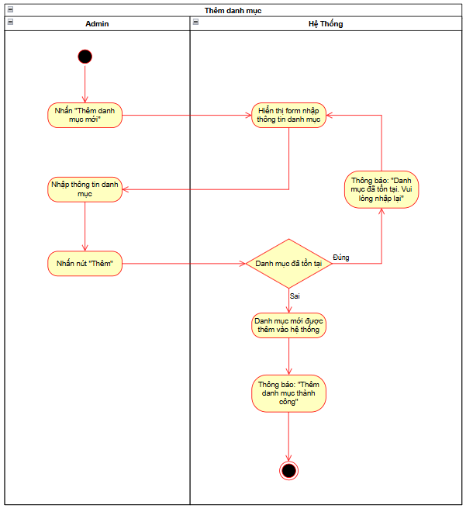

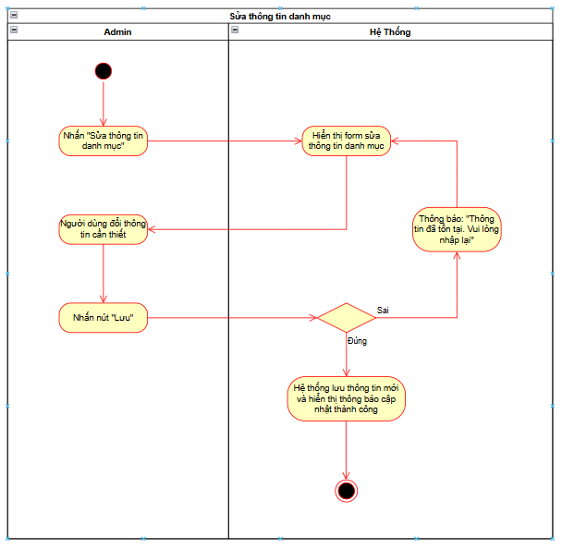

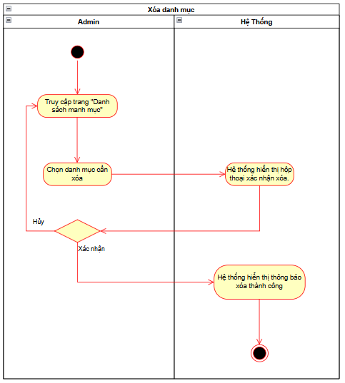



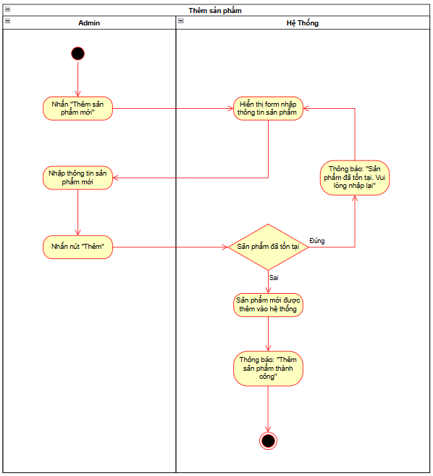

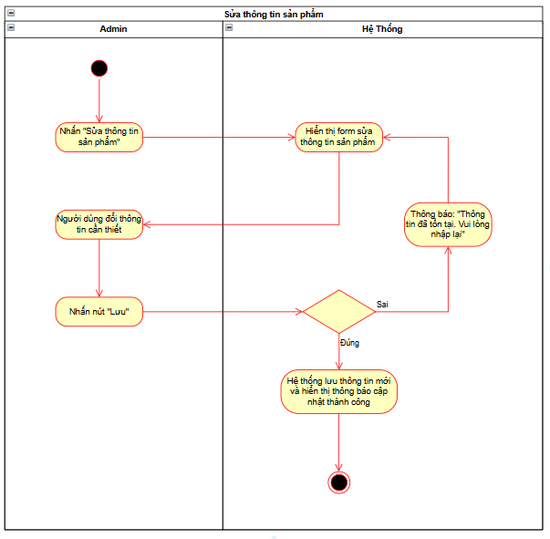

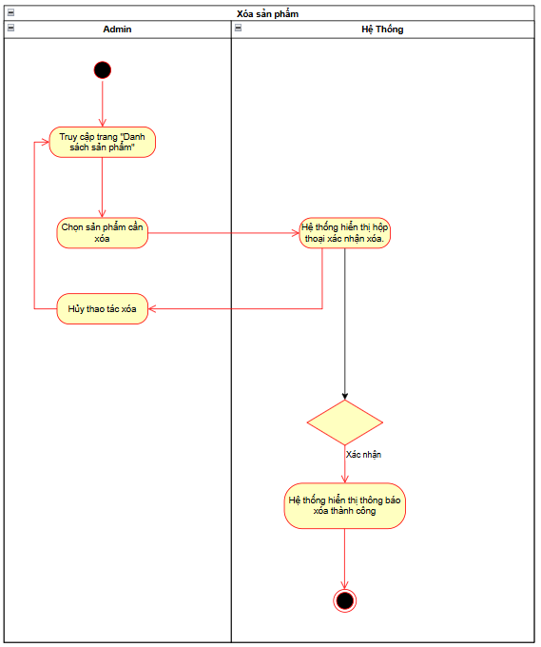

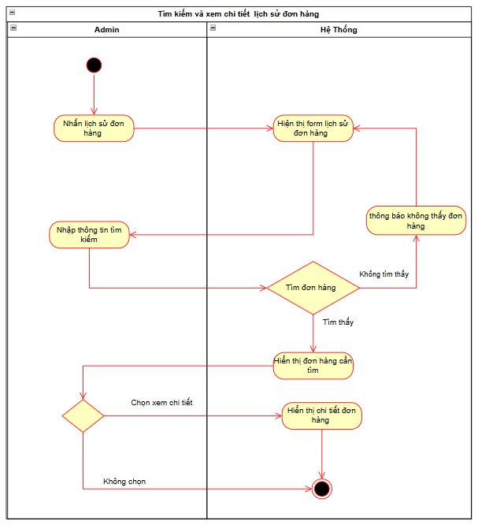

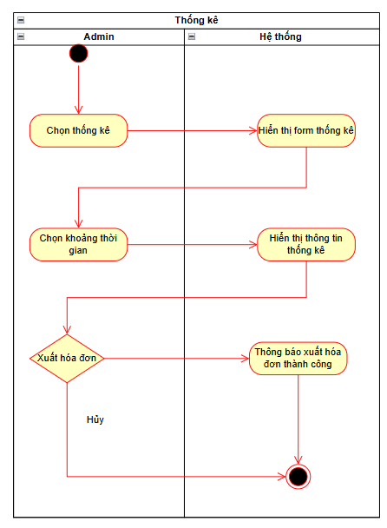

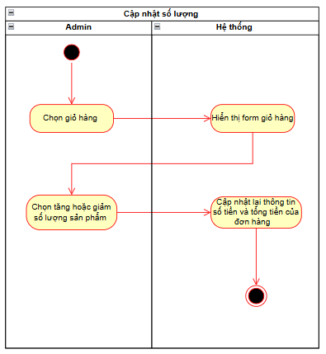

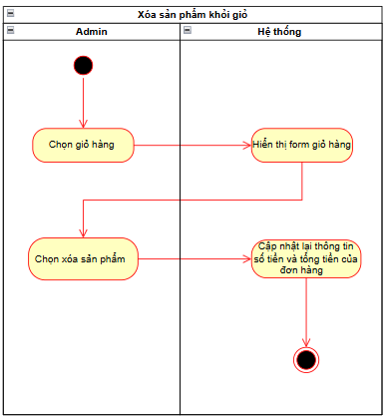

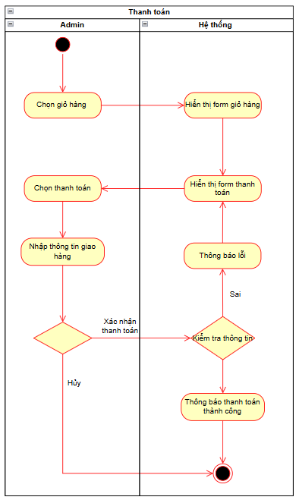

## 2.4. Biểu đồ lớp

## 2.5. Biểu đồ trạng thái

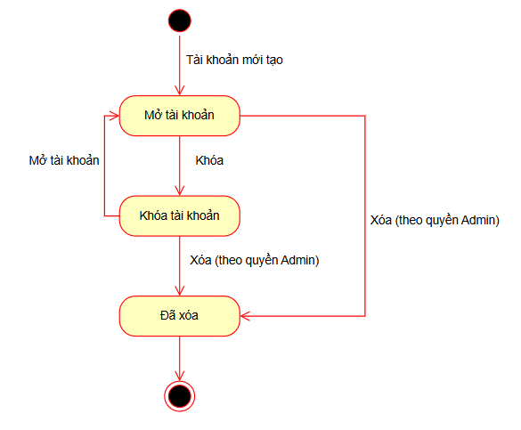

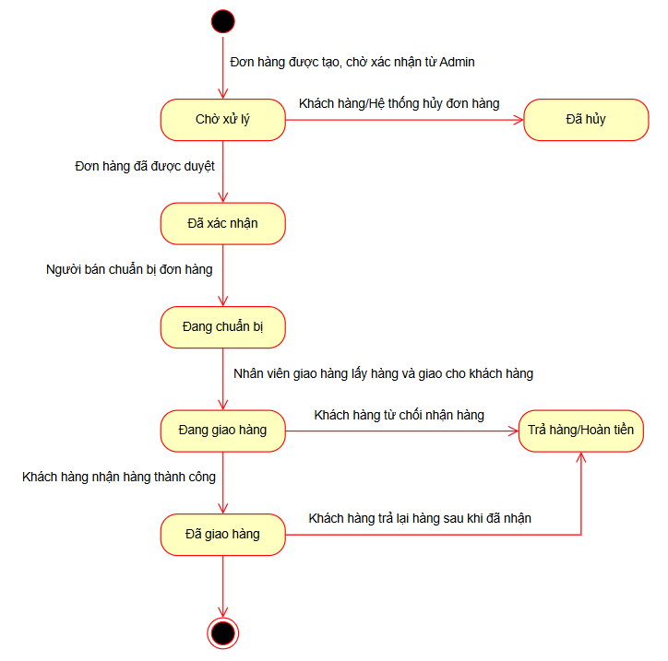

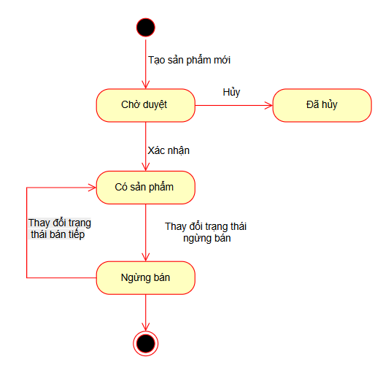

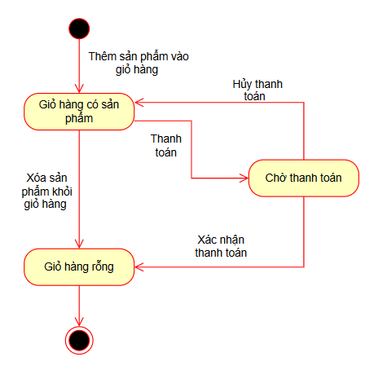

# CHƯƠNG III. CÀI ĐẶT VÀ KIỂM THỬ PHẦN MỀM

## 

# KẾT LUẬN

## 1. Kết quả đạt được

## 2. Hạn chế

## 3. Hướng phát triển

# TÀI LIỆU THAM KHẢO